Мудрые мысли о родном языке  Родной язык нам должен быть главною основою и общей нашей образованности и образования каждого из нас.  Петр Вяземский,  русский поэт,  литературный критик, историк  Лишь усвоив в возможном совершенстве первоначальный материал, то есть родной язык, мы в состоянии будем в возможном же совершенстве усвоить и язык иностранный, но не прежде.  Федор Достоевский  Язык – это история народа. Язык – это путь цивилизации и культуры.  Александр Куприн  Нападать на язык народа – значит нападать на его сердце.  Генрих Лаубе,  немецкий писатель, театральный деятель | 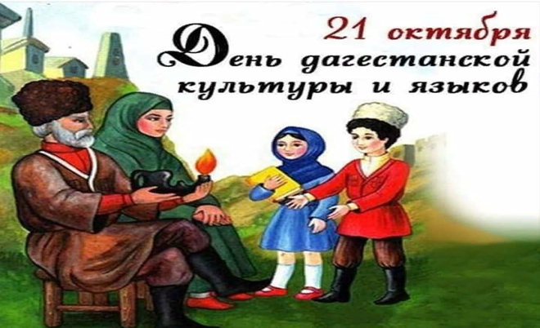  21 октября в Дагестане в третий раз отметят День дагестанской культуры и языков.  Идея учреждения ежегодного праздника, направленного на привлечение внимания дагестанской общественности к проблемам сохранения и развития родных языков, изучение истории, традиций, культуры и обычаев народов республики.  Специалисты по языковой политике утверждали, что необходимо систематизировать деятельность по сохранению и развитию дагестанских языков, что позволит усилить поддержку инициатив по привлечению молодежи к изучению родных языков. | МБДОУ «ЦРР детский сад №4 «Василек»  Буклет для родителей  «Ценность и красота родного языка».  Цель: сохранение родного языка как основы культуры народа  